Giải bài tập Unit 2 Reading tiếng Anh 6 sách Cánh Diều giúp các em học tốt Tiếng Anh 6.

Giải bài tập Tiếng Anh 6 Unit 2 Reading

A. Look at the photo. Tick (√) all the facts you think are true.
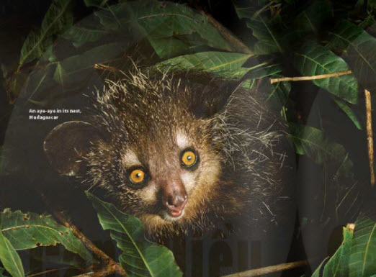
☐ This animal is big
☐ This animal is fast
☐ This animal is shy
Dịch
Xem bức tranh. Tích (√ )tất cả những ý mà em cho là đúng
☐ Loài vật này to
☐ Loài vật này nhanh
☐ Loài vật này nhút nhát

B. Read the article quickly. Underline the adjectives.
THE AMAZING AYE-AYE
This amazing animal is an aye-aye. It's from Madagascar. It lives in the rain forest.
Aye-ayes are black and brown. They are very small. Their tails are long. Their eyes are big and so are their ears. They have really long, strong fingers. They catch food with their fingers. When they move, they are not fast - they are very slow.
Some people think aye-ayes are scary because they look strange. But aye-ayes are friendly animals!
Dịch
- Yêu cầu: Đọc nhanh đoạn văn. Gạch chân những tính từ
- Đoạn văn:
Khỉ Ai-ai thật tuyệt vời
Con vật tuyệt vời này là một con khỉ ai-ai. Nó đến từ Madagascar. Nó sống trong rừng mưa.
Aye-ayes có màu đen và nâu. Chúng rất nhỏ. Đuôi của chúng dài. Chúng có đôi mắt to và đôi tai của chúng cũng vậy. Chúng có những ngón tay rất dài và khỏe. Chúng bắt thức ăn bằng ngón tay. Khi chúng di chuyển, chúng không nhanh - chúng rất chậm.
Một số người cho rằng aye-ayes rất đáng sợ vì chúng trông kỳ lạ. Nhưng aye-ayes là động vật thân thiện!
Answer
This amazing animal is an aye-aye. It's from Madagascar. It lives in the rain forest.
Aye-ayes are black and brown. They are very small. Their tails are long. Their eyes are big and so are their ears. They have really long, strong fingers. They catch food with their fingers. When they move, they are not fast - they are very slow.
Some people think aye-ayes are scary because they look strange. But aye-ayes are friendly animals!

C. Read again. Where do aye-ayes live?
It's from Madagascar. It lives in the rain forest.
~/~
Giải bài tập Tiếng Anh 6 Unit 2: Monkeys are Amazing! - Reading sách Cánh Diều do Đọc tài liệu tổng hợp, hi vọng sẽ giúp các em học tốt môn Tiếng Anh 6 thật thú vị và dễ dàng.

